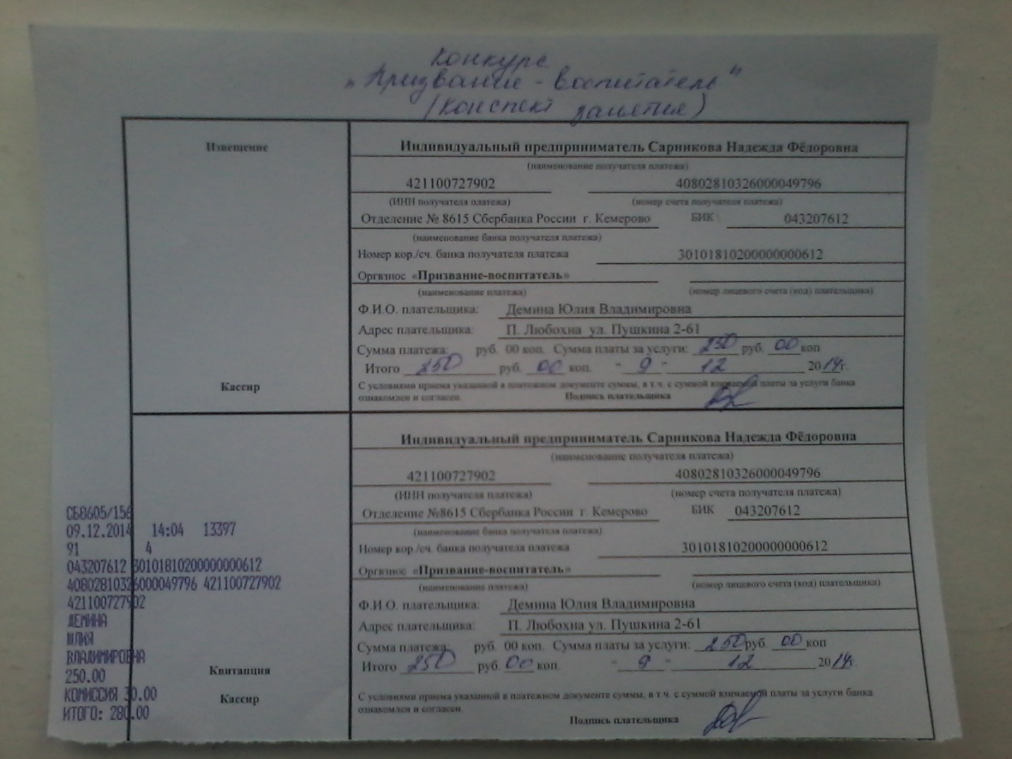
Данные для диплома |  |  | Номинация и название конкурсной работы | Е-mail, с которого отправляется письмо | Размер оплаченного оргвзноса, т. е. 250руб. или 370руб. и адрес *
Ф.И.О (полностью) | Должность, категория, звание | Сокращенное название организации
Демина Юлия Владимировна | Воспитатель | МАДОУ ДС КВ «СВЕТЛЯЧОК» | КОНСПЕКТ ЗАНЯТИЯ В ДОУ | tak@mail.ru | 250РУБ.
Всего: 250руб.

«На помощь Маше»
Номинация «Конспект занятия»
Демина Юлия Владимировна
Воспитатель
МАДОУ ДС КВ «Светлячок» п. Любохна

Конспект итогового занятия по ФЭМП
во второй младшей группе.
«На помощь Маше»

Цель: Закрепление знаний по пройденному материалу по ФЭМП
Задачи:
-Закреплять умение детей различать и правильно называть фигуры (круг, квадрат, треугольник);
- Закрепить понятия много, один, ни одного; понимать вопрос «сколько?»
- Закрепить понятие о величине, ширине, длине, высоте. Уточнить в речи употребление слов: широкий, узкий, длинный, короткий, высокий, низкий.
- Закреплять умение сравнивать два предмета по длине, ширине, высоте путем наложения и приложения друг к другу.
- Развивать внимание, логическое мышление.
- Воспитывать интерес к занятию и совместной деятельности
Материалы и оборудование:
Конверт из картона, цветы(красные, синие, желтые, зеленые), бабочки (красные, синие, желтые, зеленые), елочки(низкие, высокие) грибочки(маленькие, большие ),ленточки разной длинны и цвета, геометрические фигуры, макет коврика, маша,белочка, медведь.
Ход занятия:
-Ребята посмотрите мне пришло письмо!
-Маша потерялась в лесу! Нам нужно найти машу.
-Скажите на чем можно поехать?(ответы детей)
- А как как можно все это объединить и назвать одним словом?
- Правильно, транспорт!
-Вот сегодня мы отправимся на поиски маши на поезде!
-Что бы поезд поехал нам нужно встать друг за другом.
-Для этого нужно ответить на мои вопросы.
- Кто отвечает, тот встает первый.
-Кто ответит следующий встает за первым и так далее.
-Волк злой, а красная шапочка…(добрая)
-Слон большой, а мышка…(маленькая)
-Солнышко светит днем, а луна….(ночью)
-Пол внизу, а потолок …(вверху)
-Дерево высокое, а трава…(низкая)
-Река широкая, а ручей….(узкий)
-Лед холодный, а огонь…(горячий)
-И так отправляемся в путь. Чух-чух!
-Ой, ребята, посмотрите на какую полянку мы приехали! Что вы видите?
- Да, это цветы! Какого они цвета? (красный, желтый, синий, зеленый)
-А у меня есть бабочки. Давайте мы рассадим бабочек на цветы.
- Но каждая бабочка любит цветок своего цвета.
-Какого цвета цветок, такого цвета бабочку нужно на него посадить.
-На красный цветок-красную бабочку, на синий-синюю, на зеленый-зеленую, на желтый-желтую.
-Ребята а поровну ли бабочек и цветов?
-Чего больше?(цветов) Чего меньше? (бабочек)
-Как сделать так, что бы цветов и бабочек стало поровну (дети предлагают варианты)
-Ребята, оглянитесь вокруг. Что вы ведете? (елочки)
-Они одинаковые? Как вы думаете? (нет) чем они отличаются? (одна высокая, другая низкая)
-А как можно узнать какая-выше, а какая –ниже?
-Давайте вспомним, как можно узнать? (нужно поставить их рядом)
-Какая елочка выше? А какая ниже? (справа -выше, слева-ниже)
-Посмотрите, а что растет в лесу? (грибы) они одинаковые?(нет, одни большие, другие маленькие) давайте мы маленькие грибочки поставим под маленькую елочку, а большие под большую.
-А сейчас давайте отдохнём
По ровненькой дорожке,
Дети идут шагом,
По ровненькой дорожке
Шагают наши ножки,
Раз-два, раз-два,
По камешкам, по камешкам,
прыгают на двух ногах,
По камешкам, по камешкам...
В яму — бух!
приседают на корточки
-Ой ребята, посмотрите, кто к нам пришел? (белочка)
-Белочка ты не видела Машу?
-Ребята, белочка просит нам помочь. И тогда она скажет, где маша.
-У белочки развязался бантик!
-Посмотрите, что это? (ленточки)
-Какие они (разные) по цвету(синие и красные) по длине(длинные и короткие)
-Как проверить? (наложить одну ленточку на другую)
(Ленточки раздаются детям)
-Какая ленточка по цвету длиннее? А какая короче?
-А теперь давайте завяжем белочке бантик.
(воспитатель завязывает короткую ленточку. Бант не получается)
-Почему у меня не получается завязать бант?(ленточка короткая)
- А какую мне нужно взять ленточку? Покажите (длинную)
-Бантик завязался, белочка говорит вам спасибо!
- Теперь она стала еще краше!
-А машу белочка видела в Мишкином домике за ручейком.
-А вот и ручеек. Дети какой он? (узкий)
-Так как ручеек узкий мы можем его перешагнуть и перепрыгнуть! (дети перешагивают ручеек) Ребята, а речка какая? (широкая)
-Вот мы и у домика мишки! Давайте позовем мишку! (дети хором зовут мишку)
(Выходит медведь.) Кто тут кричит?
-Миша мы пришли за нашей Машенькой!
-Нам белочка сказала, что маша у тебя в домике!
Да, маша у меня она потерялась и ждала вас!
- Спасибо тебе Мишенька, что Машу приютил пока мы ее искали!
- Давайте ребята подарим Мише за это подарок.
- Сделаем Мише из геометрических фигур корвик в домик!
(воспитатель раздает макет коврика и геометрические фигурки детям)
Дети по очереди называют фигуры и накладывают их на макет.
-Вот какой замечательный коврик у нас получился!
- Миша говорит вам спасибо и желает счастливого пути обратно домой!
-Вот Машу мы нашли и теперь нам действительно пора возвращаться домой! Вам понравилось наше путешествие? Давайте скажем всем до свидания и отправимся назад в группу на нашем поезде!

